
TRABAJO RECUPERATORIO FEBRERO 2021
MATERIA: EDUCACION ARTISTICA - MUSICA
DOCENTE: Prof. Paula Gloria Sandobal AÑO: 1er DIVISIONES: 2da
TURNO: vespertino
OBJETIVO:

Que el alumno comprenda los conceptos principales de la materia a través de ejercicio de escucha atenta y analítica de los tres términos del ciclo lectivo.
Que inicie su práctica musical a partir del uso de objetos sonoros simples CRITERIOS DE EVALUACION:
Presentación completa del trabajo en sus consignas teóricas y prácticas TEMA:
Sonido- Cualidades del sonido- Contaminación sonora- Fuentes sonoras - Escucha
- ACTIVIDADES DE INVESTIGACION Y REFLEXION
  - ¿Qué es el sonido?
  - ¿Cómo se produce el sonido?
  - ¿Cuáles son sus cualidades?
  - ¿Qué es el ruido?
  - ¿Cómo es el proceso por medio del cual escuchamos?
  - ¿Oír y escuchar es lo mismo?
  - ¿Porque entender el concepto de sonido será importante para trabajar en música?
  - ¿Qué es la contaminación acústica o sonora y cómo afecta a las personas? Da ejemplos
  - Existen básicamente dos tipos de fuentes sonoras , naturales y artificiales, que diferencia crees que hay entre ellas, y cuales producen mayor contaminación sonora da ejemplos.
  - Averigua cuales son las familias en que se dividen los instrumentos. Nombra ejemplos

- ARTIVIDADES PRACTICAS
A trabajar!!!
- Busca un lugar de tu casa donde puedas captar el entorno sonoro lleva, con vos una lápicera y una hoja de carpeta para tomar nota.
- Tomate unos segundos para entrar en conexión con tu escucha, luego registra en tu anotador la fuente emisora de todos los sonidos que percibas Ej: ave 1, ave 2, tono de mensaje de celular, etc lo más detallado posible.


- Realiza esta actividad en dos momentos diferentes del día. (Ej: mediodía y tarde – noche) 4- Realiza una grabación de 2 minutos aproximadamente, con tu celular y luego colocate
unos auriculares y escucha lo grabado y vuelve a registrar tu escucha en el anotador.
5- Una vez terminadas tus escuchas responde al cuestionario.
- ¿Qué diferencia encontraste entre las tres escuchas realizadas? (es decir mañana – tarde y una grabación con celular)
- ¿Cuál fue el sonido de mayor intensidad y cual el de menor intensidad?
- ¿Porque crees que existe esta diferencia en la intensidad de ambos sonidos?
- ¿Cuál fueron los sonidos más agudos (finos) y cuales los más graves(gruesos)?
- ¿Cuáles de estos sonidos fueron emitidos por fuentes sonoras naturales y cuáles artificiales? (artificiales: objetos creados por el hombre)
- ¿Cuál fue el sonido de mayor duración (es decir inicia y permanece)?
- ¿Que descubriste en la experiencia de escucha atenta realizada?

OBS: TRATA DE CONTESTAR TUS PREGUNTAS EN FORMA EXTENSA Y DETALLADA. PRESTA ATENCION A LOS DETALLES

- Une con flechas los siguientes conceptos con la palabra correspondiente.

SONIDO | Diferencia sonidos graves y agudos.
INTENSIDAD | Diferencia la longitud de la onda sonora
RUIDO | Vibraciones irregulares molestas al oído
OÍDO | Es el resultado de vibraciones regulares percibidas por el oído
ALTURA | Es el órgano responsable de la audición.
TIMBRE | Ausencia parcial del sonido.
DURACION | Capacidad de percibir (sentir) un sonido
SILENCIO | Capacidad de comprender la información sonora
ESCUCHAR | Reconocimiento de la fuente sonora
OIR | Diferencia entre sonidos fuertes y suaves

TEMA:

RITMO – MELODIA- INSTRUMENTOS MUSICALES-

Mira y escucha con atención el siguiente video del grupo de percusión LA BOMBOCOVA, practica varias veces ritmo que realizan los músicos de adelante, hasta que te sientas seguro para filmar tu ejecución, Cuando toques hazlo escuchando y viendo el video para que te ayude. Recuerda no grabar en los primeros intentos, practica hasta incorporar el ritmo a tu cuerpo.
https://www.youtube.com/watch?v=qti8j5xKqSQ

Investiga cómo se clasifican los instrumentos musicales de la orquesta sinfónica y dibuja al menos tres instrumentos de cada familia.
  - Investiga que es una melodía y como se escriben las notas musicales en un pentagrama. Grafica
TEMA: GENEROS MUSICALES – FOLKLORE ARGENTINO
- 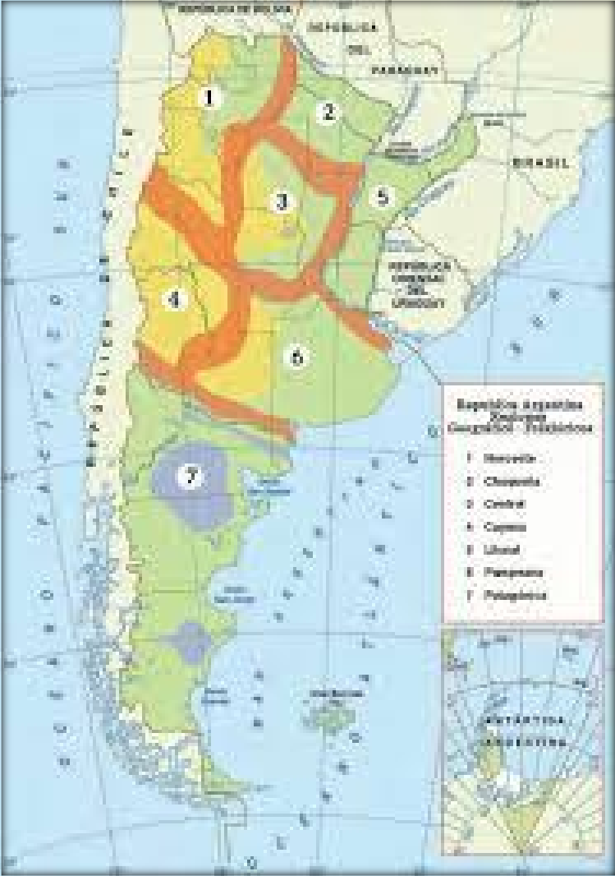MIRA CON ATENCION EL SIGUIENTE MAPA

- Nombra las regiones folclóricas de nuestro país. Investiga los instrumentos musicales folclóricos, y las formas musicales o ritmos más importantes de cada región.
- Investiga el origen y características de al menos dos de las siguientes danzas: chacarera, carnavalito, gato, escondido, bailecito, chámame.

- Busca y escucha en YouTube las siguientes canciones y comenta, que instrumentos escuchaste y describe la temática de las canciones, su ritmo y di a que región del país pertenece ese ritmo.
  - Kilomero 11 (Chamamé)
  - Bagualas de Mariana Carrizo
  - Puente Carretero (Chacarera)
- Mirar con atención este video (ver link) y buscar los materiales para practicar los ritmos. Veras que con un poco de práctica no será difícil aprender a tocar la chacarera
https://www.youtube.com/watch?v=mdQZA0WYpfU&ab_channel=Tutoriales- SergioVolpe

LA PRESENTACION DE LOS VIDEOS PUEDES HACERLA SUBIENDO A YOUTUBE COLOCANDO EL VIDEO COMO OCULTO Y LUEGO PEGA EN TU TRABAJO EL LINK O ENVIALO AL MAIL.
ES IMPORTANTE LA PRESENTACION COMPLETA DEL MISMO.

ENVIAR EL TRABAJO COMPLETO A
glorysan10@gmail.com

